
总体概况哎呀，看起来数据库里暂时没有201所的相关数据呢，咱们这次就先不生成报告啦，等有数据了再一起看个够！👋✨项目来源情况哎呀，看起来我们的数据库里暂时还没有项目来源的信息呢！等有了新数据，我一定第一时间帮你总结哦！责任单位任务承担情况哎呀，看起来我们这次没有具体的数据来分析责任单位的任务承担情况呢！不过，这正好是一个机会，让我们可以重新审视和规划任务分配，确保每个单位都能充分发挥作用，共同推进项目顺利进行。如果有新的数据，记得及时更新哦，这样我们就能更好地追踪和分析责任单位的表现啦！项目经费执行情况哎呀，看起来我们还没有开始记录项目经费的执行情况呢！等我们有了数据，就能好好分析一番了。记得要及时跟进哦！
项目来源情况柱状图
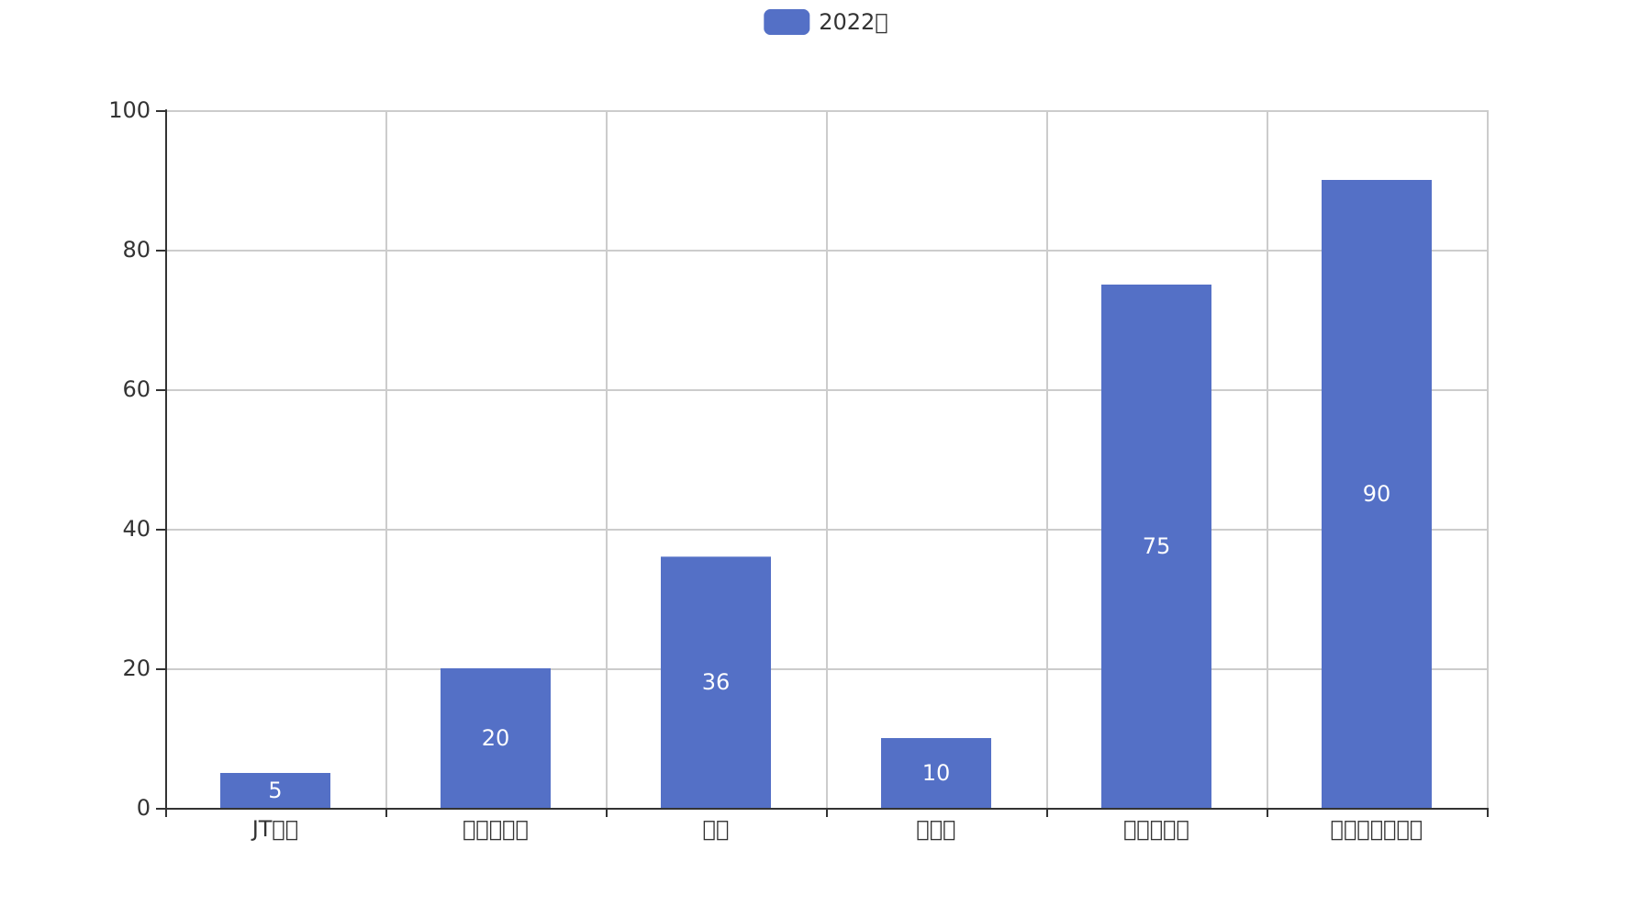
项目来源情况柱状图


